**HỌC KỲ II**

**Tuần 25 :**

**NGUYÊN LÝ LÀM VIỆC CỦA ĐỘNG CƠ XĂNG 4 KỲ**

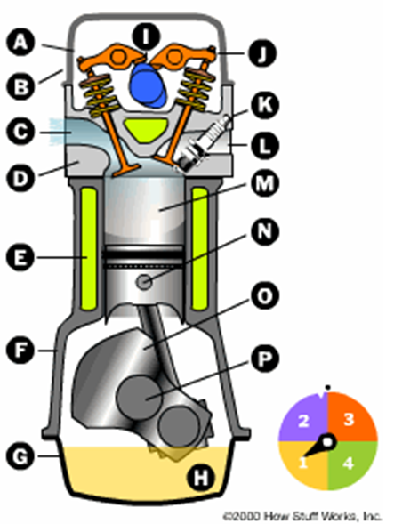

**Kỳ 1** : Nạp

Piston đi từ ĐCT → ĐCD, xupap nạp mở, xupap thải đóng, khi đó hòa khí (**gồm hỗn hợp xăng và không khí)** theo đường nạp vào trong xilanh. Cuối kỳ nạp, xupap nạp đóng .

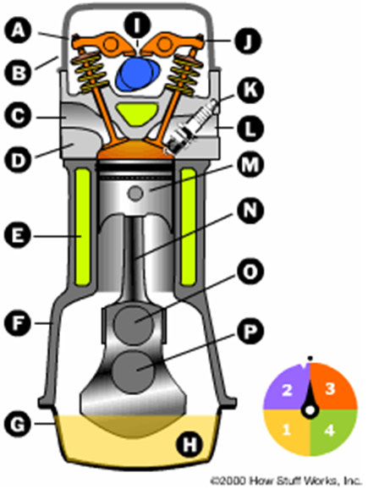

**Kỳ 2** : Nén

* Piston đi từ ĐCD →ĐCT, hỗn hợp xăng- khí được nén lại. Nhiệt độ và áp suất trong xilanh tăng.
* Cuối kỳ nén, bugi bật tia lửa điện châm cháy hỗn hợp xăng- khí.

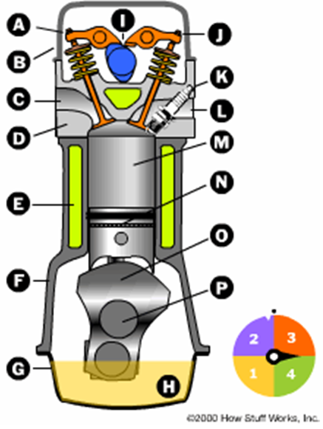

**Kỳ 3** :Cháy- Dãn nở

* Piston bị đẩy mạnh từ ĐCT → ĐCD
* Kỳ này còn gọi là kỳ sinh công

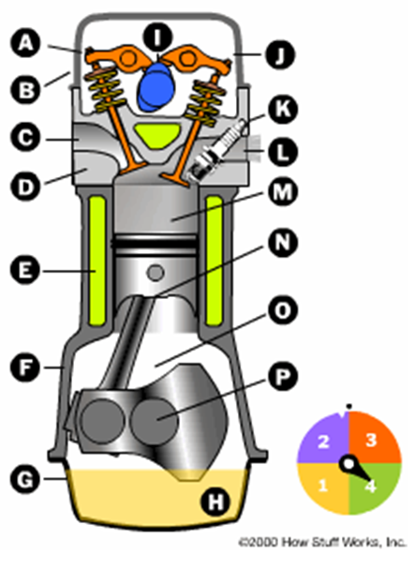

**Kỳ 4** : Thải

* Xupap thải mở, piston đi từ ĐCD →ĐCT , khí thải bị piston đẩy theo cửa thải ra ngoài.
* Cuối kỳ thải, xupap thải đóng

**Bài tập :**

**ĐỘNG CƠ XĂNG 4 KỲ**

* **S**ử dụng nhiên liệu là…………..............................................................
* Nhiên liệu được đốt cháy do ……………..................................……… Kỳ ………................................ là kỳ sinh công.

**Trong một chu trình làm việc của ĐC xăng 4 kỳ : (** *Một chu trình làm việc gồm các quá trình nạp, nén , cháy - dãn nở và thải* .)

* Piston thực hiện ……..hành trình

*Cứ 1 hành trình piston tương ứng nửa vòng quay trục khuỷu, vậy* :

* Trục khuỷu quay ……….vòng.

*Đường kính bánh răng trục cam = 2 lần đường kính bánh răng trục khuỷu . Vậy :*

* Trục cam quay …………vòng
* Xupap nạp đóng/ mở ………lần
* Xupap thải đóng/ mở ………lần
* Bugi phóng điện ……… lần